**Linux内核设计与实现**

**第二次**

**姓名：卢家玺**

**班级：网络151**

**学号：3150931005**

**日期：2017/12/21**

1. **实验名称**

Makefile的编写

**二、实验目的**

开发Linux进程调度模拟程序，掌握Linux内核进程调度的工作原理。通过该实验，深入理解Linux进程分时调度的原理，了解进程调度的各种方法，学会进程分时调度的基本方法，能够进程调度应用程序。

**三、实验内容及要求**

（1）了解和掌握“基于UDP－面向无连接的应用程序/基于TCP－面向连接的应用程序”的运行机制和编程方法；

（2）编写一个模拟进程调度程序。

（3）使用编程语言C语言编写进程调度模拟应用程序。

（4）总结实验过程（实验报告，左侧装订）：方案、编程、调试、结果、分析、结论。

**四、实验设备**

mint版本

**五、实验步骤及记录**

**一、makefile的编写**

1. 变量

Makefile脚本中可以定义变量，减少重复的数据，方便操作。变量的定义方法如下：

VAR = STR

习惯上变量使用大写字母，通过${VAR}或$(VAR)方式使用。

1. 伪目标文件

如果我们想使用make仅执行一条命令，并不需要生成什么目标文件，那么可以考虑使用伪目标文件。伪目标文件需要使用.PHONY声明，调用时必须显示调用，且不能和文件名重名。

1. make命令简介

make命令的具体语法格式如下：

make [选项] [目标]

选项：

-f FILE： 读取FILE作为一个Makefile

-n： 不要实际运行任何命令，仅仅输出它们

-B： 重新编译所有目标文件

-s： 运行时不显示任何输出

-p： 输出Makefile文件的所有信息

**代码：**

**#include <stdio.h>**

**char name[15];**

**char str1[15], str2[15];**

**int main (void) {**

**printf("please input your name:");**

**scanf("%s", name);**

**printf("please input two strings:");**

**scanf("%s%s", str1, str2);**

**hello(name);**

**str_len(str1, str2);**

**str_cat(str1, str2);**

**return 0;**

**}**

**#include <stdio.h>**

**char name[15];**

**void hello (char name[]) {**

**printf("hello %s welcome to linux world!\n", name);**

**}**

**#include <stdio.h>**

**#include <string.h>**

**char str1[15], str2[15];**

**void str_len () {**

**int length = 0;**

**length = strlen(str1);**

**printf("first string length is:%d\n", length);**

**length = strlen(str2);**

**printf("first string length is:%d\n", length);**

**}**

**#include <stdio.h>**

**#include <string.h>**

**char str1[15], str2[15];**

**char *str;**

**void str_cat () {**

**str = strcat(str1, str2);**

**printf("connect the two strings:%s\n", str);**

**}**

**OBJS = main.o hello.o str_len.o str_cat.o**

**main: ${OBJS}**

**gcc -o main ${OBJS}**

**.PHONY: clean**

**clean:**

**rm -f main ${OBJS}**

**实验结果：**

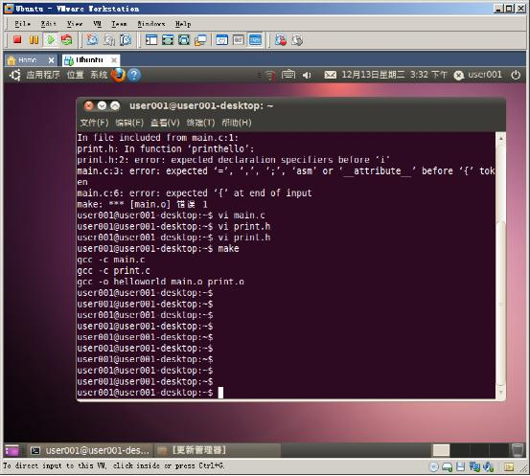

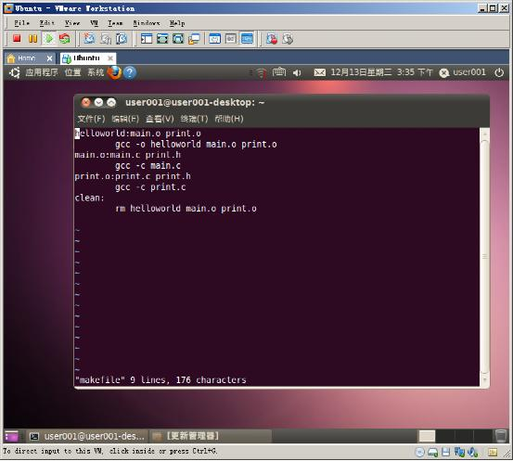

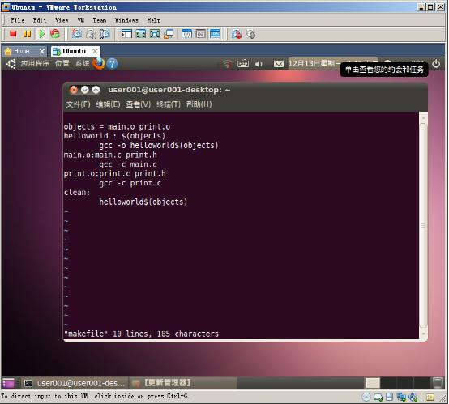

**六、实验总结**

通过本次试验，让我对makefile的应用又多了些认识，可以更加深刻的理解了一个程序的编译过程。熟悉了linux下对程序编译的步骤。在实验过程中挺顺利的。但是对makefile编写的规则还不熟悉而且理解还需要加深。还要继续学习。